二年 班 座號： 姓名：
高雄市立陽明國中99學年度第2學期第2次段考二年級社會科試題
※背面有試題※
二社會1
選擇題：
1.吳功名是清末的讀書人，十年寒窗苦讀，為的是一舉成名天下知，可惜怎麼考試都落榜。某時，當他聽到政府宣布廢除科舉，頓時茫然自失，不禁留下男兒淚….。請問吳功名正處於何時？ (A)自強運動
(B)戊戌變法 (C)庚子後新政 (D)立憲運動。
2.金兩光身處清末，面對清廷的腐敗，激起他的愛國心，力求進行改革。他秉持的想法是「能變則全，不變則亡；全變則強，小變仍亡。」由此觀之，請問他會傾向支持下列何派的主張？ (A)革命派
(B)立憲派 (C)守舊派 (D)創新派。
3.右圖(一)為清末時期民間的一張傳單，請問下列敘述何者錯誤？ (A)引發清末義和團事變
仙出洞，神下山，附著人體把拳傳。……
拆鐵路，拔線桿，緊急毀壞火輪船。……
洋鬼子，盡除完，大清一統靖江山。

圖(一)
(B)導致八國聯軍，戰敗簽訂辛亥和約 (C)戰爭期間東南各省與列強簽訂
「東南互保章程」 (D)戰敗和約簽訂後各國能派兵駐守北京。
4.民初時期，仍有人對專制政體執著不放，利慾攻心，使得民主政體兩次遭到破壞。請問哪些人具有稱帝之舉？（甲）段祺瑞（乙）黎元洪（丙）溥儀（丁）袁世凱 (A)甲乙 (B)乙丙 (C)丙丁 (D)甲丁。
5.「傾覆滿清專制政府，鞏固中華民國，圖謀民生幸福，此國民之公意……。」
請問支持此主張的最可能參與何種行動？ (A)武昌起義 (B)立憲運動
(C)維新運動 (D)庚子後新政。
6.杜聰明閱讀《民初政局》，書中寫到民國六年中國分裂，南北各存在一個政府，
彼此對立。下列相關敘述何者正確？ (A)孫中山在南京成立中華民國軍政府
(B)此時北京政府為袁世凱所掌握 (C)中國分裂的主因是張勳擁立溥儀復辟 (D)臨時約法遭毀壞，孫中山開始護法運動。
袁世凱
段祺瑞
曹錕
吳佩孚
張作霖
7.鳴人為了老師派的歷史作業，收集了右表(一)相關的人物，依據人物的特性，請問下列何者適合當作作業名稱？ (A)民初軍閥大混戰 (B)從根爛起－推翻滿清 (C)走向稱帝的美夢 (D)自強不息唯有變法。
8.愛麗絲為了追兔子掉到洞穴裡，沒想到晃眼居然來到清末民初的中國，請問她不可能接觸到下列何種情形？ (A)女孩子開心到新式學堂上學 (B)在上海行駛的汽車不斷按喇叭
表(一)
(C)為了入境隨俗愛麗絲穿著旗袍 (D)中國的工商業發展已超越西方，獲取大量利益。
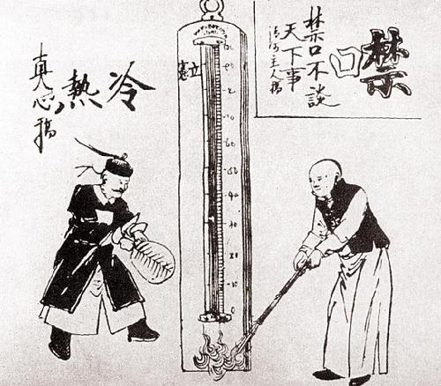
9.關於下表(二)清末重要改革整理，請依照甲、乙、丙順序填入正確答案。
憲立
改 革 | 領導者 | 層面
自強運動 | 奕訢、曾國藩、李鴻章 | 甲
庚子後新政 | 慈禧太后 | 乙
新文化運動 | 陳獨秀、胡適 | 丙 | 表(二)
(A)制度、器物、思想文化 (B)器物、制度、思想文化
(C)器物、思想文化、思想文化 (D)器物、制度、制度
10.右圖(二)為諷刺清廷的政治漫畫，有關下列何者敘述正確？ (A)丁丁：
西方科技不斷傳入，清廷對於是否學習意見分歧 (B)小波：清廷無誠意
改革，立憲派人士轉而支持革命 (C)迪西：袁世凱積極鎮壓革命勢力，
欲消滅革命之火 (D)拉拉：受到日俄戰爭的刺激，慈禧下詔推動庚子後新政。
圖(二)
11.
“保障共和，應與松坡同不朽”；宣傳歐化，不因南海讓當仁。
註解：松坡－蔡鍔字松坡；南海－康有為
表(三)

上表(三)為蔡元培寫給梁啟超的輓聯，請問有關“上聯”的敘述與民國四年底發生的何事有關？
(A)二次革命 (B)護法運動 (C)護國軍之役 (D)黃花崗之役。
12.張愛呷看到一幅民初的漫畫，畫一隻手執專制大刀的“老猿”，用來暗諷袁世凱，請問關於他的作為，下列敘述何者正確？ (A)洪憲帝制引發護國軍在廣州起義討袁，各省響應 (B)逼迫國會選他為臨時大總統，總攬大權 (C)臨時約法為了防止袁世凱專權，實施總統制 (D)派人暗殺國民黨領袖宋教仁，引起二次革命。
13.中國曾有一段時間，將西方各種學說視為救世良方。請問：共產主義思想的傳入，與下列何事有關？
(A)新文化運動 (B)護法運動 (C)保路運動 (D)立憲運動。
14.胡適曾與人開玩笑說男人對女人要「三從四得」，可見社會風俗的轉變，打破以往男尊女卑的觀念。甚至書寫情書也可以不須苦惱構思文言文，可用白話文來表達愛意。試問這樣主張首先出現在何時？
(A)新文化運動 (B)五四運動 (C)立憲運動 (D)庚子後新政。
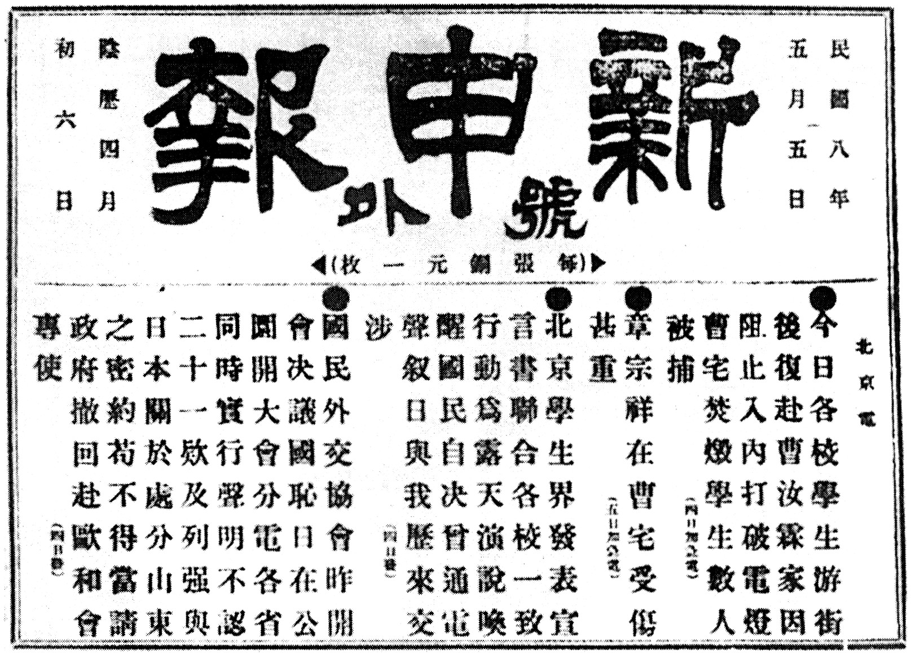
15.海大富上市場買東西拿出一百元給老闆，突然想起歷史老師介紹孫中山致力於革命。有關清末革命行動敘述何者有誤？ (A)受到甲午戰爭刺激，孫中山建立興中會 (B)光緒31年結合其他革命團體，組成同盟會 (C)清廷宣布鐵路國有政策，引發人民抗爭，有助於革命起義 (D)四川省的軍隊調動去鎮壓湖北的保路運動，武昌起義因此成功。
圖(三)
16.右圖(三)為民初時一篇新聞，正在報導中國學生所發起的愛國行動，下列敘述何者正確？ (A)學生喊出「收回山東主權」是因德國出兵進佔日本的勢力範圍 (B)希望廢除由段祺瑞和日本所簽的二十一條要求
(C)此事件為五四運動，促成社會階層的覺醒 (D)巴黎和會上討論山東權益，政府最後在對德和約上簽字。
17.民初幾位重要人物對於介紹西方文化，引進新思想，批評傳統不遺餘力。
○○○的《新青年》，為新思潮開啟康莊大道；□□□《狂人日記》，
批評仁義道德是吃人的禮教。請問○○○和□□□應分別填入何人？
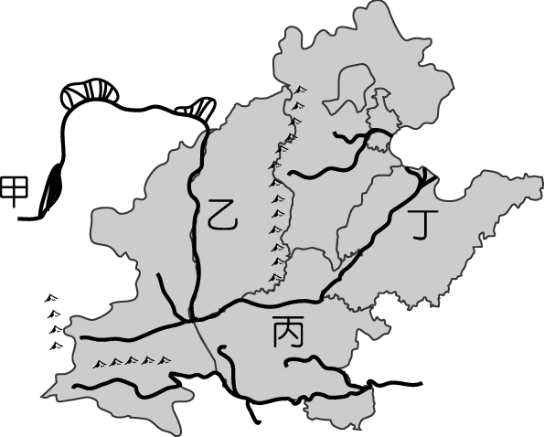
(A)陳獨秀、魯迅 (B)胡適、魯迅 (C)陳獨秀、胡適 (D)陳獨秀、梁啟超。
18.黃河因泥沙淤積河道，造成水患頻仍。請問：要減少黃河的水患，應在圖(四)中的哪一區域植樹造林，才可達到水土保持的功能？ (A)甲 (B)乙 (C)丙 (D)丁。
19.在美國「赫芬頓郵報」曾評選出全球9大污染城市，中國山西省的臨汾市被列為污染最嚴重的城市。臨汾空氣污染極為嚴重，主要來自汽車排氣、工業污染和○○的挖掘。因為中國是世界上最大的○○生產和消費國，而山西的○○產量約佔中國的四分之一，是中國最大的產○○省份。請問此○○是指 (A)煤礦 (B)鐵礦 (C)石油 (D)矽礦。
圖(四)
20. 970307法新社報導：中國官方媒體今天說，中國已開始從黃河引進更多水源，以供奧運時期北京用水所需。這是今年第二次為此目的將黃河水引進北京。此次引水工作從三月一日開始，持續二十天，將把一億五千六百萬立方公尺的黃河水源，引入北京附近的白洋淀。報導說，這項引水計畫是為了「保護奧運賽場周邊的環境安全，以及中國北部的生態平衡」。北京為中國的首都，是政治、文化、交通中心，下列有關北京的敘述何者正確？ (A)北京控制海河水運，是北部地區重要的商港 (B)北京中關村園區因鄰近學術重鎮，為中國高科技中心，有「中國矽谷」之稱 (C)每年夏、秋兩季的沙塵暴造成北京市街空氣汙染，影響居民的生活品質與身體健康 (D)北京頤和園為世界規模最大、保存最完好的古代皇宮建築。
21.承上題，此項引水計畫的實施，可能會使黃河流域的哪一個問題更加嚴重？ (A)懸河景觀更加壯觀
(B)水患問題加劇 (C)水土流失更加劇烈 (D)下游斷流時間加長。
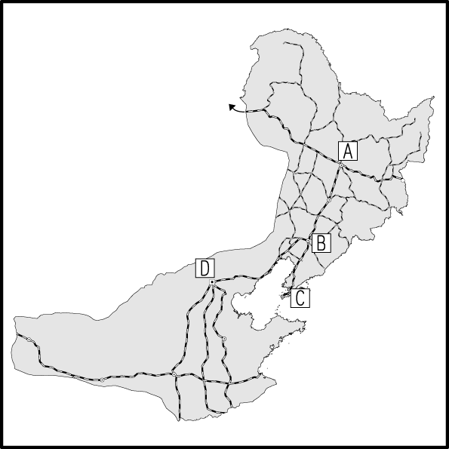
22.中國和北方的強大俄國，交手了一百多年的歷史過程中，不是割地賠款，就是領土被長期侵略，俄國人也在中國留下一座紀念城市，就是黑龍江省的『X』市；該市一．五公里長的中央大街，有果戈里大街、聖索菲亞大教堂，及數不盡的俄式飲食、餐館及文化。請問『X』市的名稱及其所在位置(圖五)的配對何者正確？
(A)瀋陽—B (B)哈爾濱—A (C)哈爾濱—C (D)大連—D。
23.家住東北平原的周伯伯，世代務農；請就東北地區的地理特色判斷，他在此地耕作時，所面對最大的自然環境限制應為何者？
(A)雨水不足 (B)風沙危害 (C)土壤貧瘠 (D)冬季長寒。
24.地理課時，同學們針對中國北部地區的經濟發展作討論，下列哪一位同學的說法『有誤』? (A)安針：奠定北部地區發展重工業之基礎及優勢的是優秀的勞工，而非豐富的礦產資源 (B)天慰：東北三江平原自從排水的問題獲得解決後，從昔日的「北大荒」變成今日的「北大倉」 (C)瑞煩：北部地區的鐵路網密集，有利於礦產開採與工業發展，所以許多工業區位於重要的鐵路沿線上 (D)危恩：北部地區正面臨礦產逐漸枯竭、工廠設備老舊、昔日國營事業生產缺乏效率等衝擊，目前迫切需要轉型。
圖(五)
※請接第二張※
二社會2
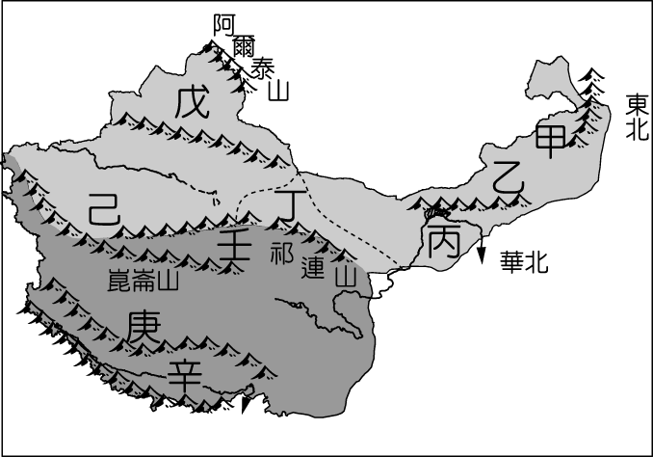
※圖(六)為西部地區的簡圖。鐵扇媽媽、牛魔王爸爸、和紅孩兒一家三口利用暑假到西部地區旅遊，請問：
25.鐵扇媽媽、牛魔王爸爸、和紅孩兒一路上由東向西前進（由甲經乙至丁），他們所見到的景觀變化應為下列何者？
(A)平原→高原 (B)乾燥→溼潤 (C)草原→沙漠 (D)麥田→稻田。
26.他們在乙地較難參加到下列哪一種活動？ (A)伊斯蘭祈禱儀式 (B)那達慕大會 (C)騎馬體驗 (D)夜宿蒙古包。
圖(六)
27.『悠悠古道絕代風華，伴著駱駝鈴聲響…。』鐵扇媽媽在丁地特別感受到這絲路思古之幽情。絲路為古代東西之間交通貿易往來的必經地區，因此留下許多當時東西交流的遺址及影響，尤其丁地過去是中原一帶通往西域的必經之路，主要是因為該地具有哪一優越的地理條件？ (A)氣候溫和濕潤，容易通行 (B)盛產石油，獲利良多 (C)盛產稻米，糧食補給充足
(D)有連串的綠洲城市供商隊休息和交易。
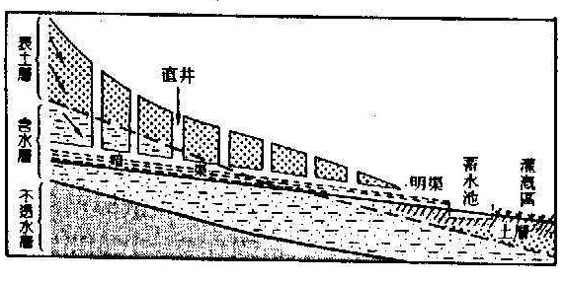
28.牛魔王爸爸在己區大啖葡萄和哈密瓜，直呼『讚』！請問當地產的瓜果特別香甜，主要與何項環境因素有關？ (A)耕作技術先進 (B)土壤肥沃，富含礦物質 (C)日光充足，日夜溫差大 (D)氣候乾燥少雨，多吸收地下水。
29.他們旅途中參觀了如圖(七)的水利工程，驚嘆設計者的智慧。請問當地居民修築這種水利灌溉工程，主要目的是什麼？ (A)預防洪水的災害 (B)減少水分蒸發損失 (C)預防水源被汙染 (D)防止牲畜飲用殆盡。
30.柴達木盆地原本為海洋，後來受到地殼構造運動影響而隆起，海水被蒸發而留下許多鹽類資源，蒙古語的『柴達木』即為『鹽澤』之意。由於礦產資源豐富，亦被稱為『聚寶盆』。所以紅孩兒特別撿了些鹽粒當紀念。請問柴達木盆地位於圖(六)中何處？ (A)戊 (B)己 (C)壬 (D)辛。
圖(七)
31.鐵扇媽媽、牛魔王爸爸、和紅孩兒很興奮地在庚地搭乘全世界最高最長的高原列車，雖然車廂都有抗寒、抗紫外線以及類似加壓艙的特殊設計，但仍有些微頭疼、噁心、及呼吸困難的情形。請問該地的氣候特徵可以用下列哪一句話來形容？ (A)一年無四季，一日見四季 (B)一山有四季，十里不同天 (C)四時皆是夏，一雨變成秋 (D)風和且日麗，四季均如春。
32.鐵扇媽媽、牛魔王爸爸、和紅孩兒在這趟旅程中，享受了許多當地的風味餐，請問他們最不可能吃喝到下列何者美食？ (A)西藏酥油茶 (B)寧夏（西套平原）羊肉燴飯 (C)新疆糌粑 (D)蒙古烤全羊。
33.紅孩兒回家後，特別把戊和己地的特色做了一份比較表，請問表中何項『有誤』？
地區 | (A) | (B) | (C) | (D)
地區 | 地形區 | 降雨 | 主要民族 | 產業
戊 | 準噶爾盆地 | 降雨量較多 | 哈薩克人 | 以農業為主
己 | 塔里木盆地 | 降雨量較少 | 維吾爾人 | 以畜牧業為主
34.因應近日物價上漲，大賣場紛紛推出多樣民生必須品買一送一活動，卻遭消費者投訴說，部分商品似乎是先抬高售價後，再買一送一。若真有此涉嫌廣告不實的情形，則店家違反民法中的何項原則？
(A)契約自由原則 (B)誠實信用原則 (C)權利濫用原則 (D)比例原則。
35.葉穩是一名高一學生，某日在回家路上遭遇同校的惡少強索保護費。葉穩為求自保，使出家傳絕學—詠春將對方擊倒，卻在過程中造成對方手腕骨折。試問，葉穩是否應負刑責？理由為何？ (A)要，但葉穩為限制責任能力人，得減輕刑責 (B)要，因為葉穩可以施展更溫和的擒拿手避免對方傷害 (C)不用，因為對方不長眼，所以罪有應得 (D)不用，因為葉穩的行為屬於正當防衛。
36.下列例子中，何人的行為具有法律效力？ (A) 6歲的志明送給春嬌一條金項鍊 (B) 16歲的陽成琳和星探簽約要當歌星 (C) 18歲已婚的周結輪租屋而居 (D) 28歲的董勇效法先人賣身葬父。
37.依刑法之規定，下列哪些屬於可以減輕刑責的行為人？（甲）瘖啞人士（乙）滿7歲未滿20歲之人（丙）滿80歲之人（丁）成熟穩重的男人 (A)甲乙 (B)丙丁 (C)乙丁 (D)甲丙。
※第二張，背面有試題※
二社會3
38.在我國，規範私人間權利義務關係的法律是哪一部？ (A)民法 (B)刑法 (C)行政法 (D)社會秩序維護法。
39.胖唬向大熊借了一百萬元做生意，若依民法，大熊可以索討該筆款項的時效有多長？ (A)永久，欠債還錢，天經地義 (B) 20年 (C) 15年 (D) 10年。
40. 5歲的小小斌雖年幼，但演起戲來卻不見生澀，因此成為眾多節目邀約的對象。若電視公司打算與他簽約，應如何處理，才具法律效力？ (A)必須得到法定代理人的事前同意或事後承認方為有效 (B)此為單純的獲利行為，不需要法定代理人同意 (C)小小斌為無行為能力人，需由法定代理人替他簽約方為有效 (D)如果小小斌已經識字，可自行簽約，無須任何人干涉
41.下表中，關於「罰金」與「罰鍰」的比較，何者正確？
 | 罰金 | 罰鍰
(甲)法律依據 | 行政法規 | 刑法
(乙)處罰原因 | 違反行政法規 | 因為犯罪而受之處罰
(丙)處罰性質 | 屬於主刑之一 | 屬於行政處分之一
(丁)裁罰機關 | 法院 | 行政機關
(A)甲乙 (B)丙丁 (C)甲丙 (D)乙丁。
42.刑法的重要精神「罪刑法定原則」指的是刑法無明文規定處罰的行為，即使違反其他社會規範，仍不得任意處罰。其主要目的在於？ (A)維持政府的運作 (B)指導法官的判案 (C)保障人民的權利
(D)增加大法官的威信。
43.下述行為中，哪一項必須負起「行政責任」？ (A)拖欠房租 (B)搶奪財物 (C)未依規定申報稅款
(D)毀損他人物品。
44.若阿輝確信父親死後留下的債務遠多於財產，可在「知道得繼承之時」起多少時間內，向何機關辦理 拋棄繼承？ (A)三個月；法院 (B)二個月；法院 (C)三個月；戶政機關 (D)二個月；戶政機關
45.台中市有2名女子住在同一社區，早有過節，其中擔任房屋仲介的王姓女子，帶客人到社區看房子，曾姓女子看到，大聲謾罵「一個惡質的仲介」，接著朝地上吐口水，發出「呸呸呸」的聲音，儘管曾姓女子辯稱，她是對地上吐口水，不過，台中地方法院依公然污辱罪，判 20天，得易科罰金2萬元。
文中劃線處應填入？ (A)有期徒刑 (B)拘役 (C)禁閉 (D)拘留。
46.承上題，罰金屬於刑罰中的何種類型？ (A)名譽刑 (B)生命刑 (C)自由刑 (D)財產刑。
47.阻卻違法事由，指的是在某些情況下，行為雖符合刑法犯罪的構成要件，卻被社會所容忍，不需追究處罰，下述行為何者屬之？ (A)因為沒錢吃飯，所以偷拿麵包 (B)開車恍神撞到路人 (C)醫生誤診，切除盲腸 (D)火災時，為逃生而打破店家的窗戶。
48.兩年前，台北縣政府交通局發現有不肖民眾私自塗改停車繳費通知單上的管理員簽章，藉此到超商等代收業者繳交較低的停車費，但這樣行為已觸法，涉及「偽造、變造公文書」或「詐欺得利」罪嫌。若經判決確定，則當事人應負起何種法律責任？ (A)行政責任 (B)刑事責任 (C)民事責任 (D)政治責任。
49.承上題，若民眾係一時疏忽，未在規定時間內完成費用繳納，則此時應負起何種法律責任？ (A)行政責任 (B)刑事責任 (C)民事責任 (D)政治責任。
50.下列關於行政處分的敘述何者正確？ (A)行政處分一定是對人民的處罰 (B)是由立法機關做出之處分 (C)違反規定者應負起行政責任 (D) 常見的處分有罰金、申誡、拘役、停止營業等。
二社會4

